Отчет по третьему разделу внешнего курса
  - Основа информационной безопасности
Дмитрий Павловчи Стрижов
Содержание

Список иллюстраций

Список таблиц

1 Цель работы
Пройти третий блок курса “Основы кибербезопасности”

2 Выполнение блока 3: Криптография на практике

2.1 Введение в криптографию
Для ответа на вопрос используется определение ассмиетричного шифрования с двумя ключами (рис. 1).
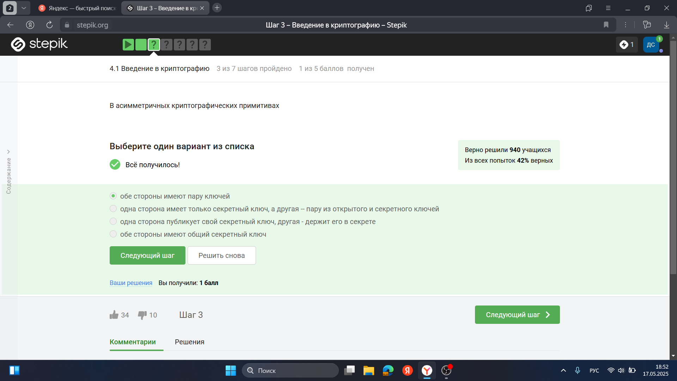
Рис. 1: Вопрос 4.1.1
Отмечены основные условия для криптографической хэш-функции (рис. 2).
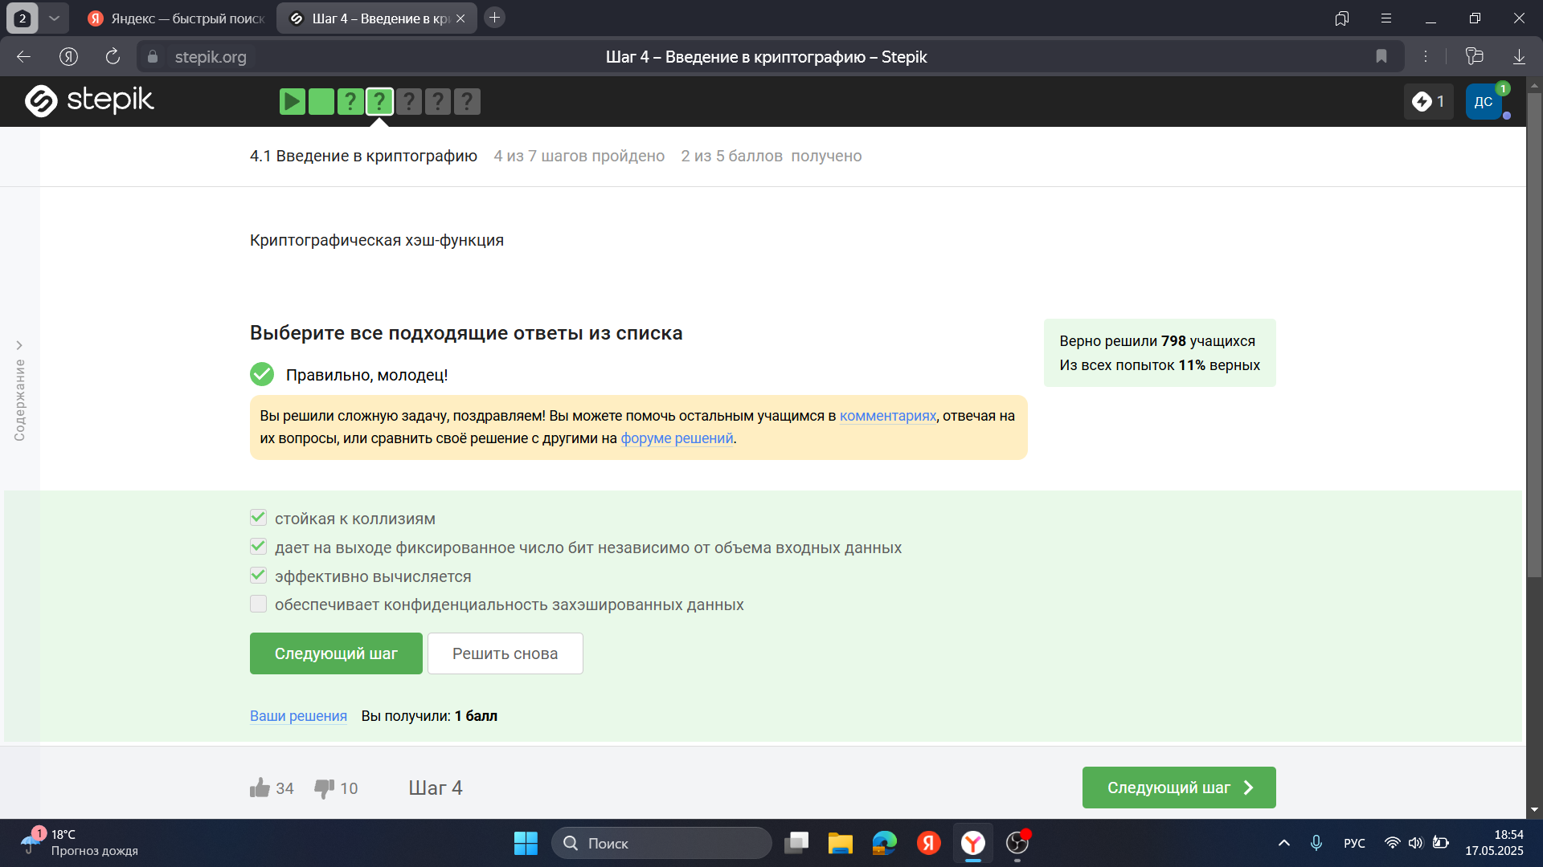
Рис. 2: Вопрос 4.1.2
Отмечены алгоритмы цифровой подписи (рис. 3).
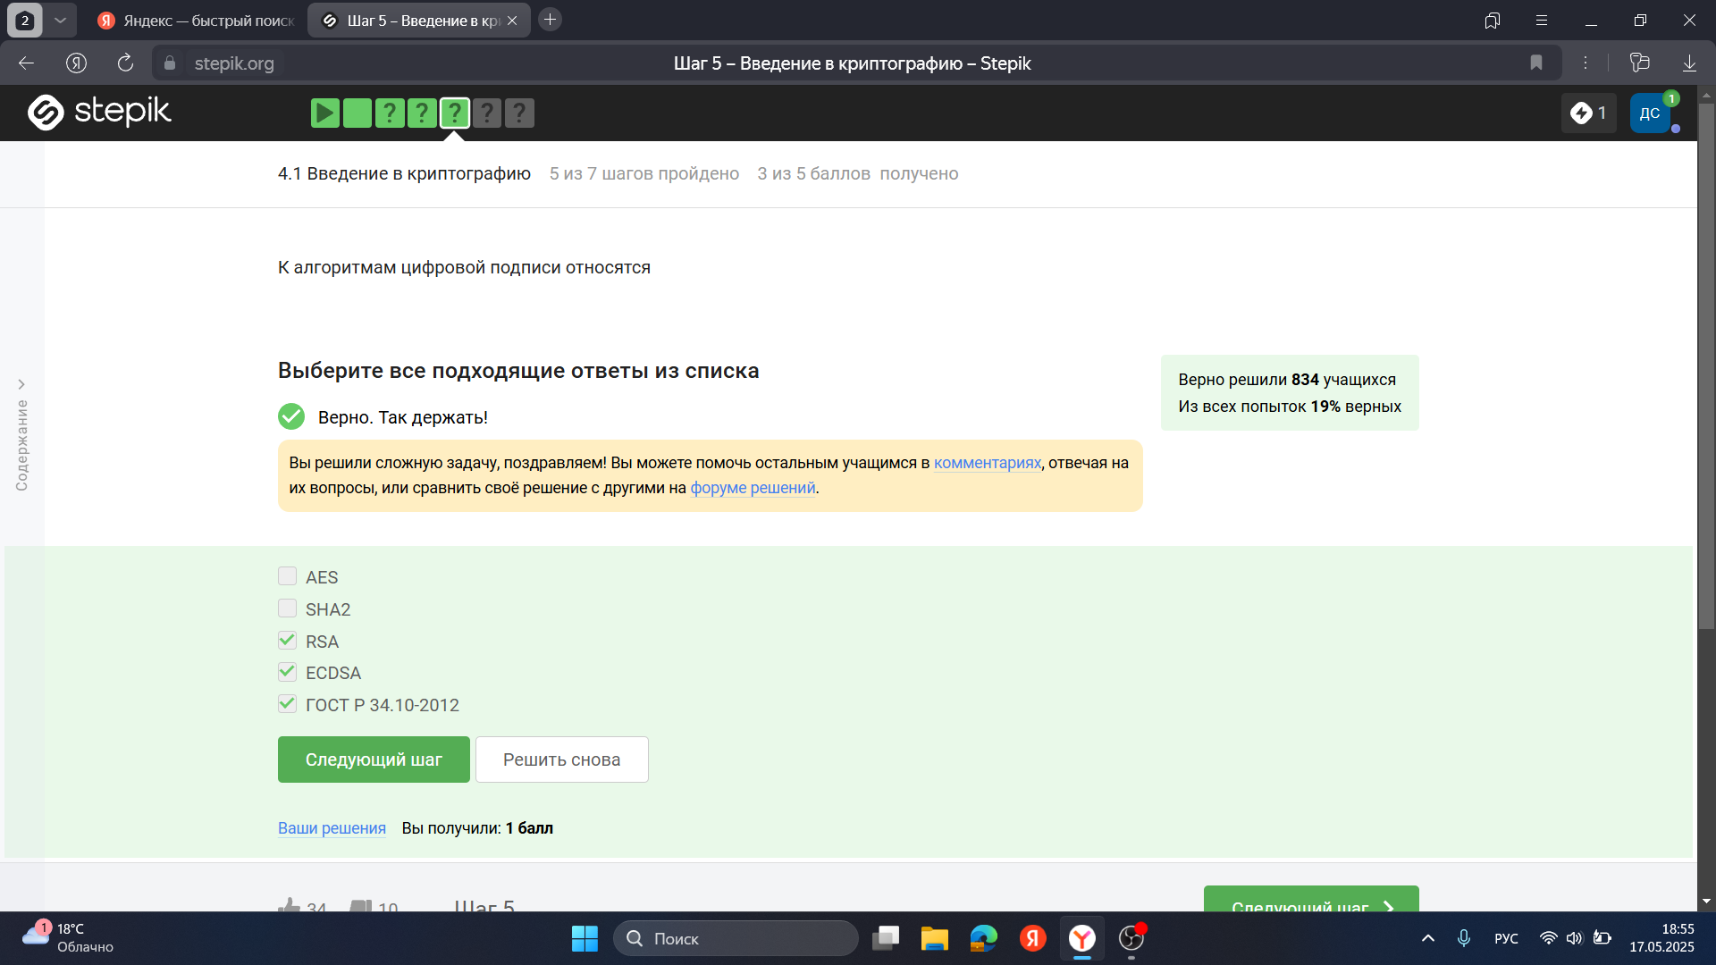
Рис. 3: Вопрос 4.1.3
В информационной безопасности аутентификация сообщения или аутентификация источника данных-это свойство, которое гарантирует, что сообщение не было изменено во время передачи (целостность данных) и что принимающая сторона может проверить источник сообщения (рис. 4)
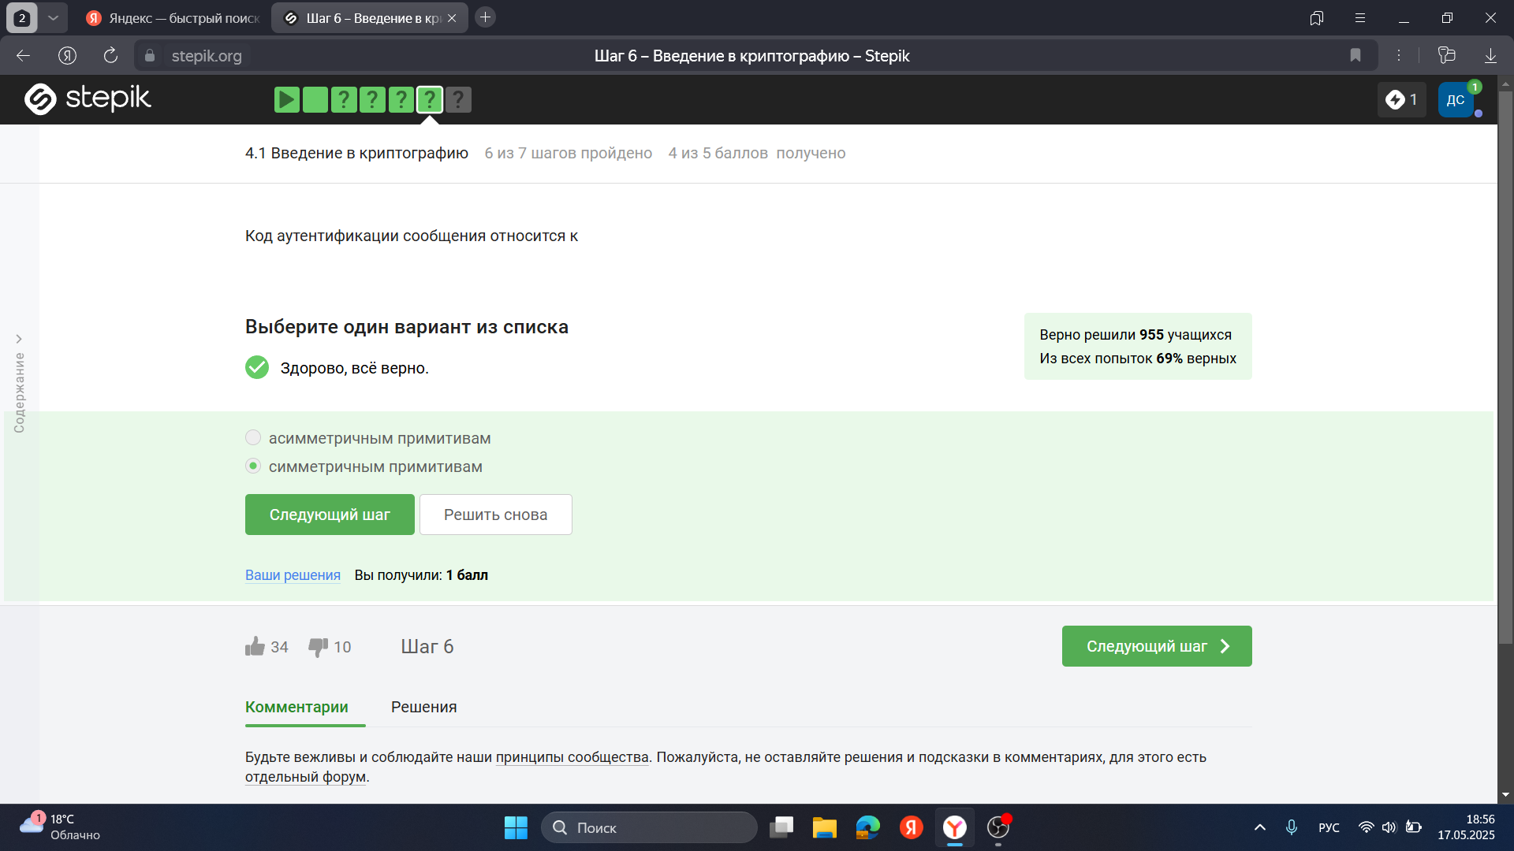
Рис. 4: Вопрос 4.1.4
Определение обмена ключами Диффи-Хэллмана. (рис. 5).
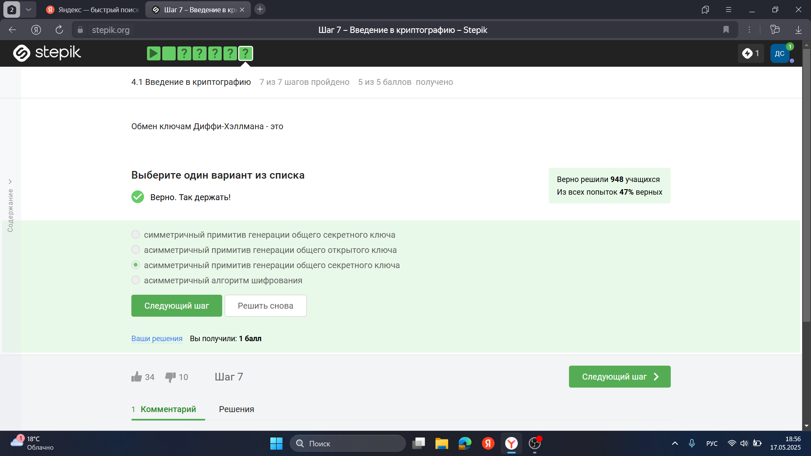
Рис. 5: Вопрос 4.1.5

2.2 Цифровая подпись
По определению цифровой подписи протокол ЭЦП относится к протоколам с публичным ключом (рис. 6).
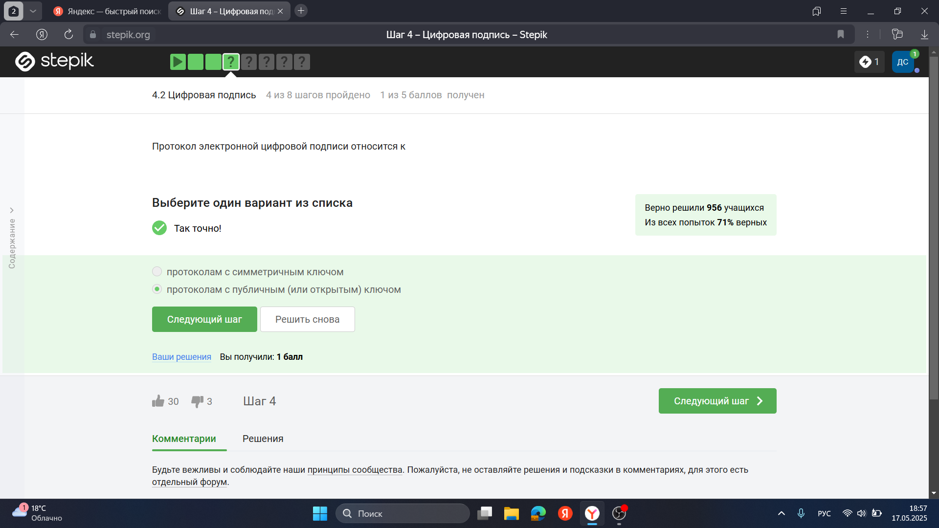
Рис. 6: Вопрос 4.2.1
лгоритм верификации электронной подписи состоит в следующем. На первом этапе получатель сообщения строит собственный вариант хэш-функции подписанного документа. На втором этапе происходит расшифровка хэш-функции, содержащейся в сообщении с помощью открытого ключа отправителя. На третьем этапе производится сравнение двух хэш- функций. Их совпадение гарантирует одновременно подлинность содержимого документа и его авторства (рис. 7).
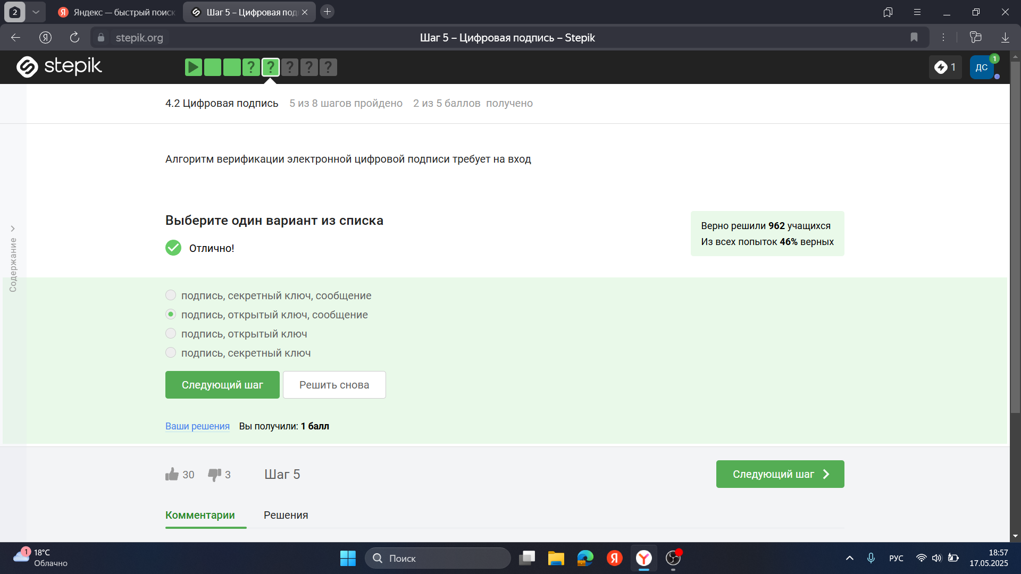
Рис. 7: Вопрос 4.2.2
Электронная подпись обеспечивает все указанное, кроме конфиденциальности (рис. 8).
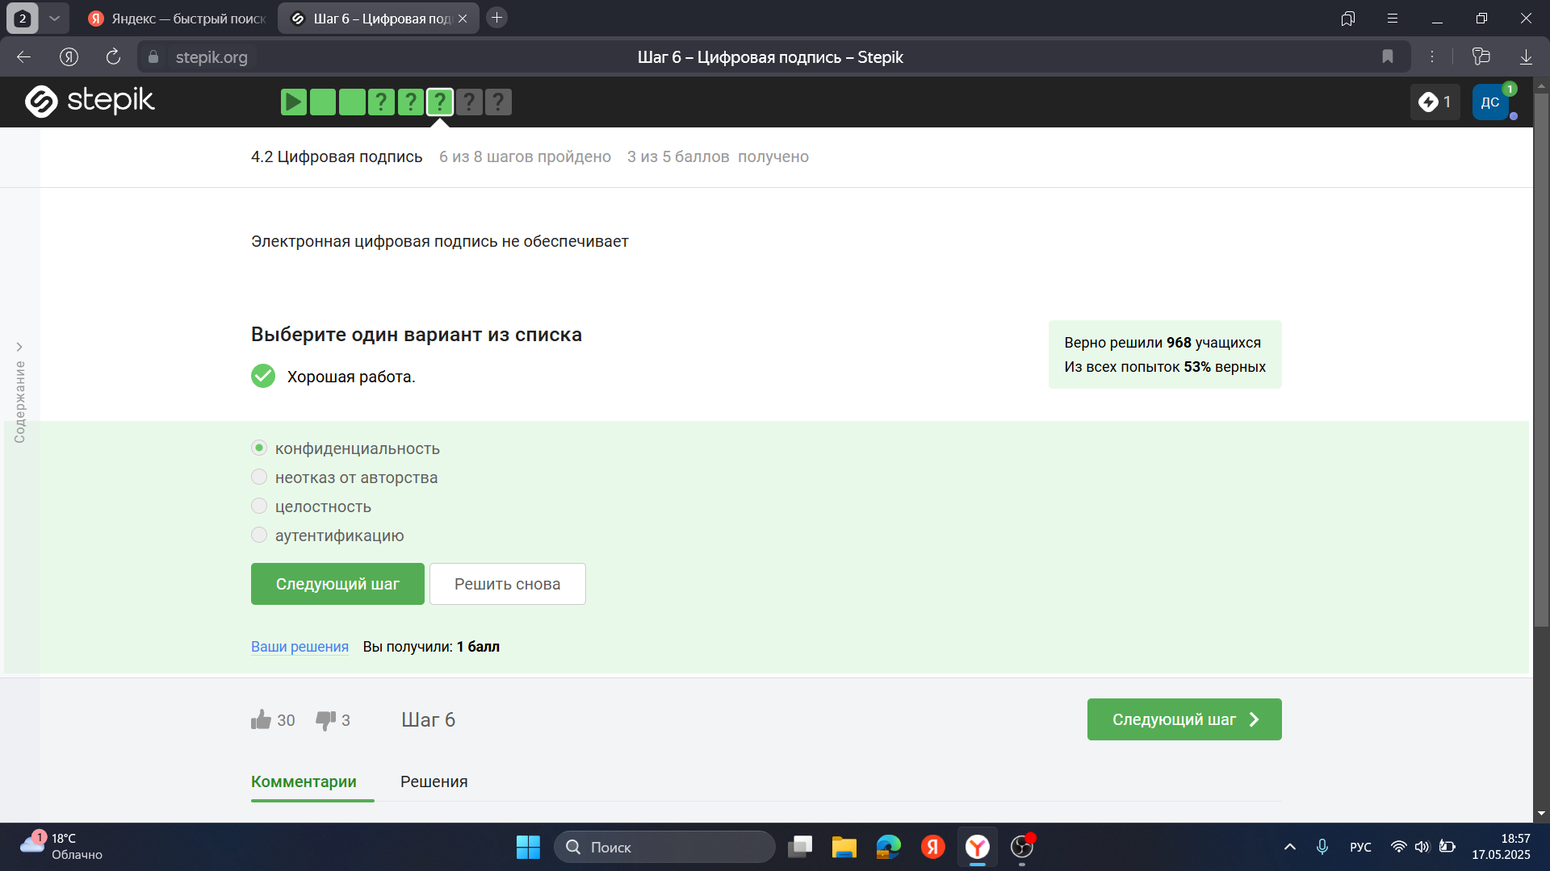
Рис. 8: Вопрос 4.2.3
Для отправки налоговой отчетности в ФНС используется усиленная квалифицированная электронная подпись (рис. 9).
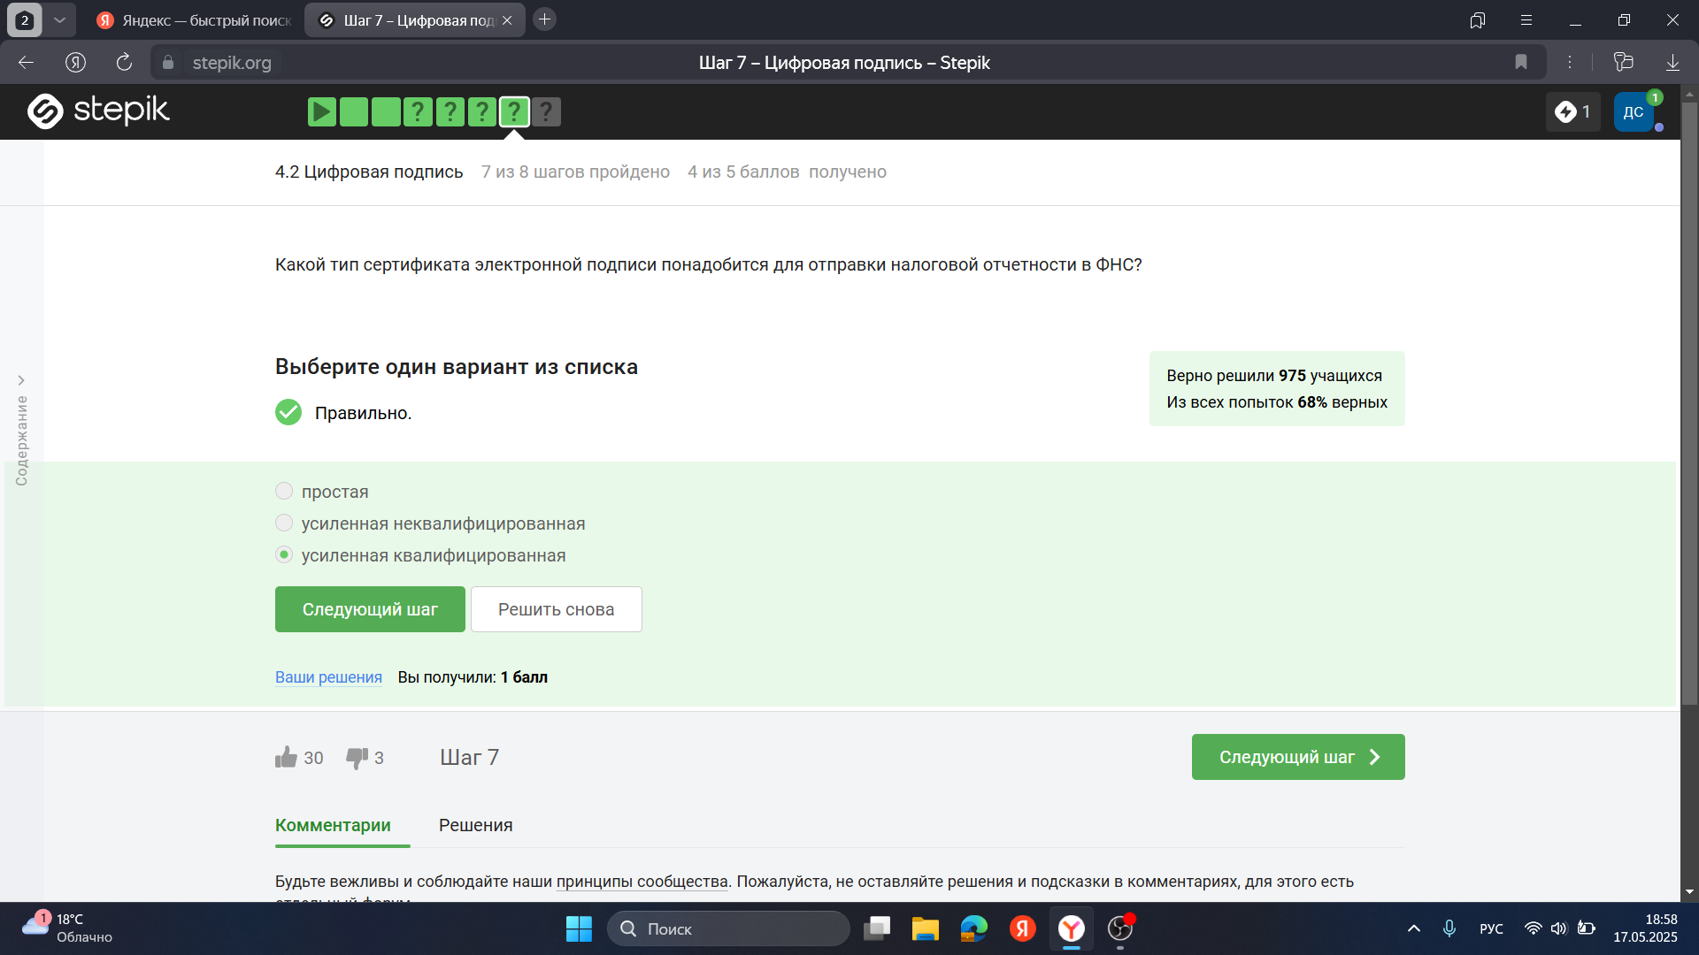
Рис. 9: Вопрос 4.2.4
Верный ответ укзаан на изображении (рис. 10).
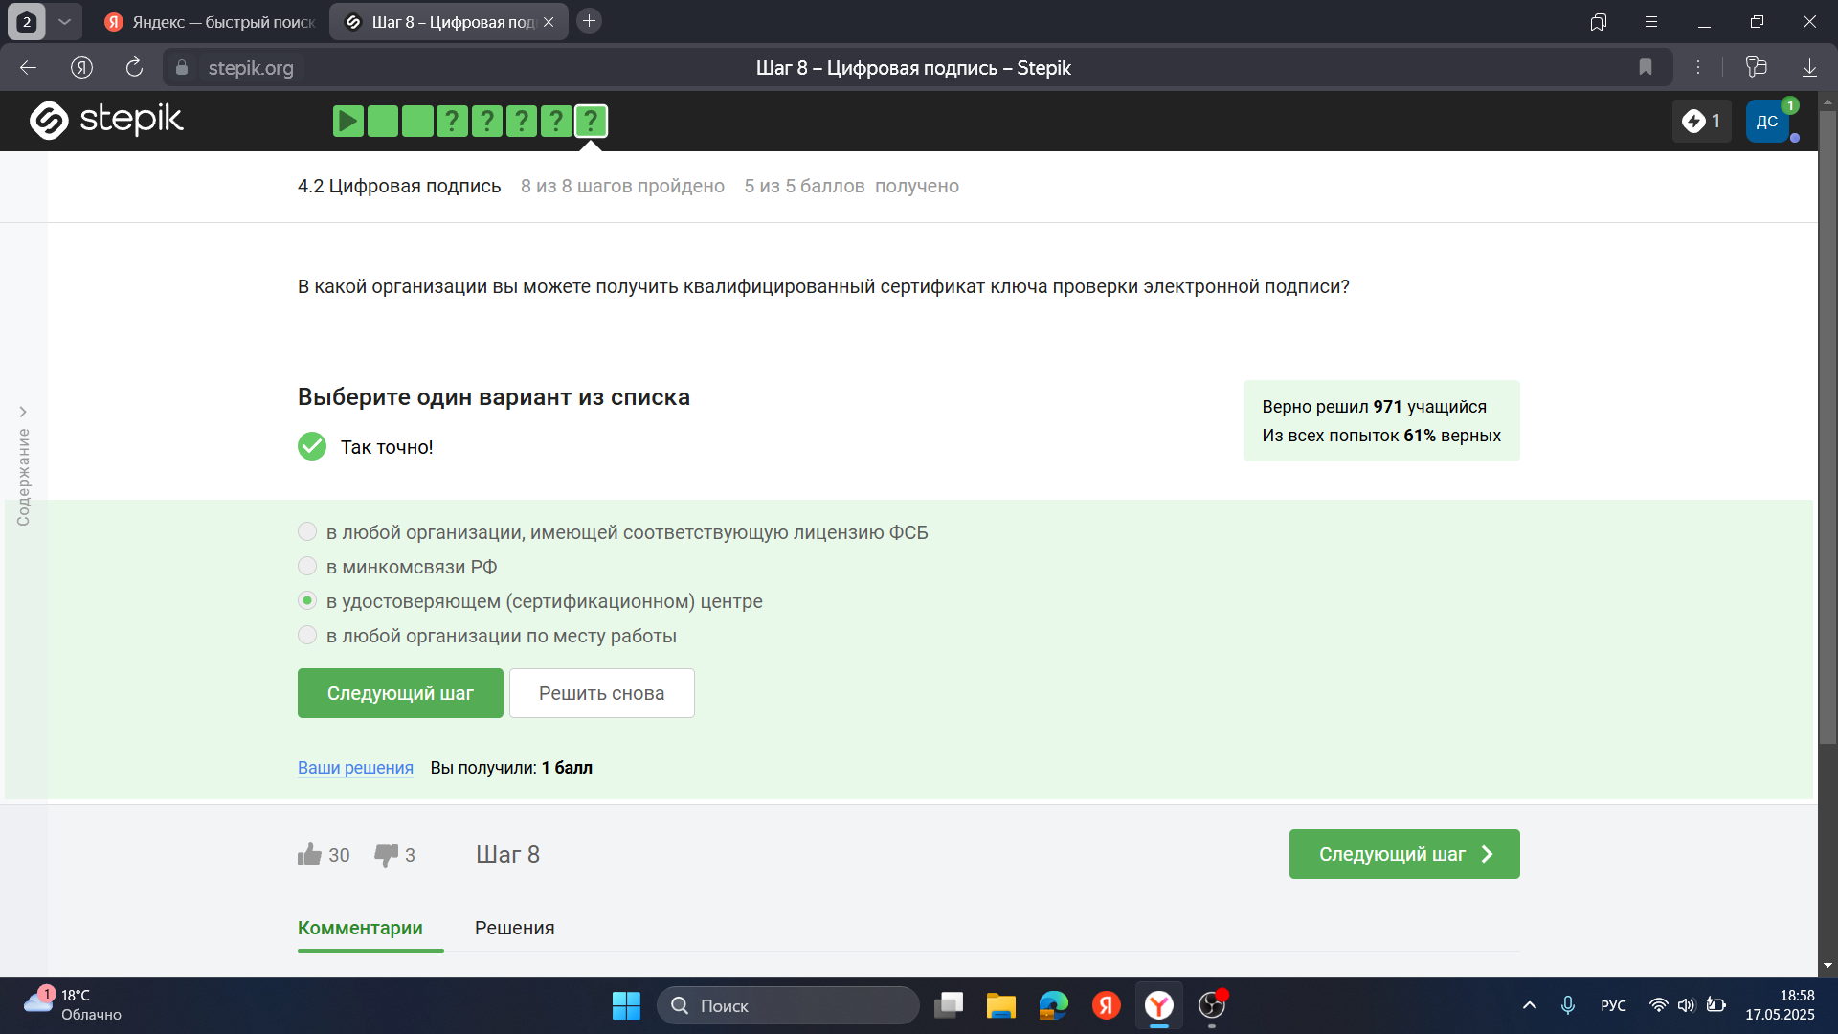
Рис. 10: Вопрос 4.2.5

2.3 Электронные платежи
Известные платежные системы - Visa, MasterCard, МИР (рис. 11).
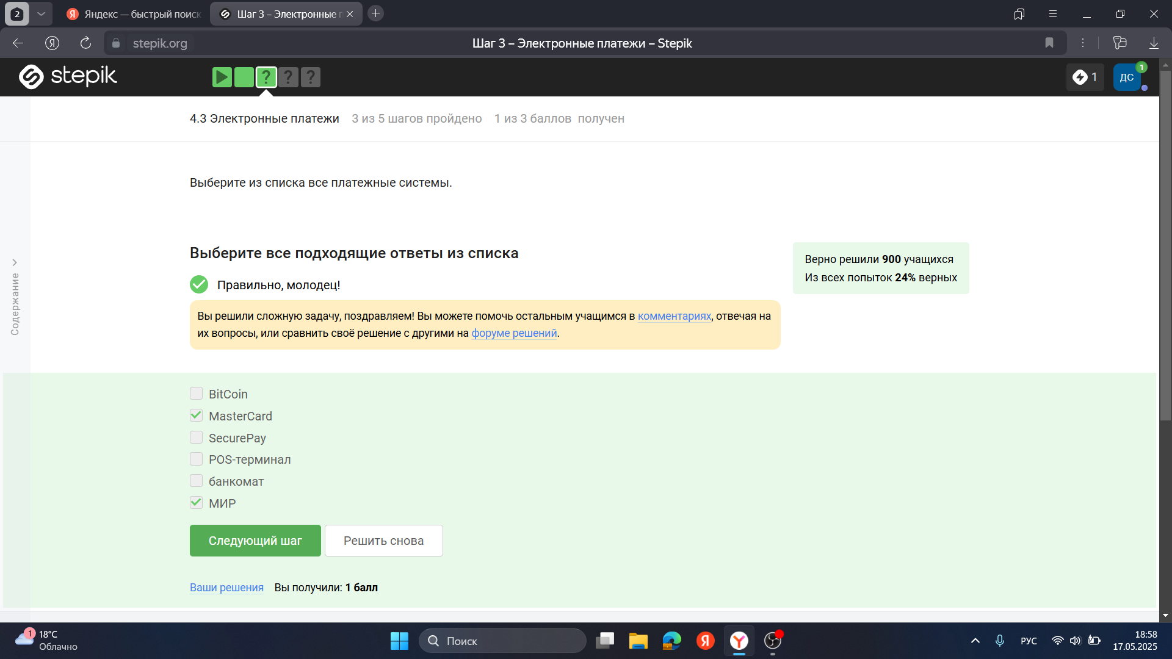
Рис. 11: Вопрос 4.3.1
Верный ответ на изображении (рис. 12).
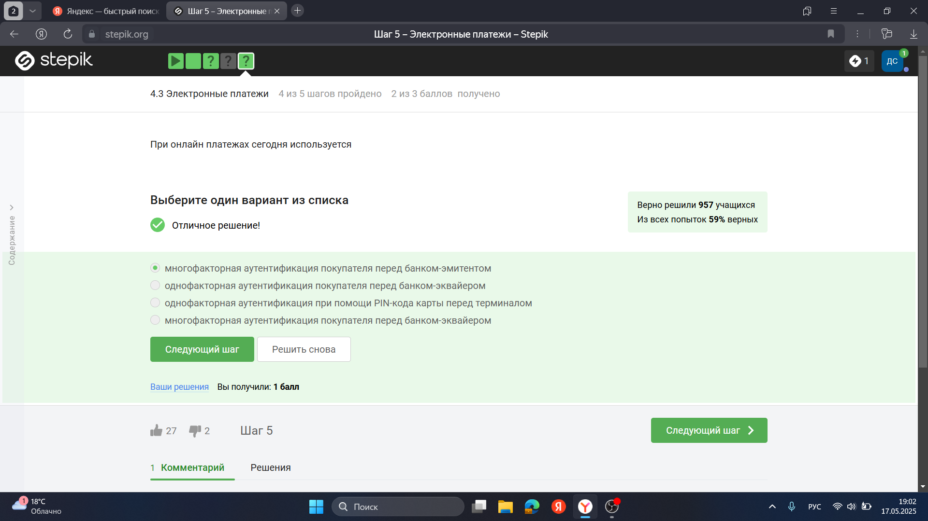
Рис. 12: Вопрос 4.3.2
При онлайн платежах используется многофакторная аутентификация (рис. 13).
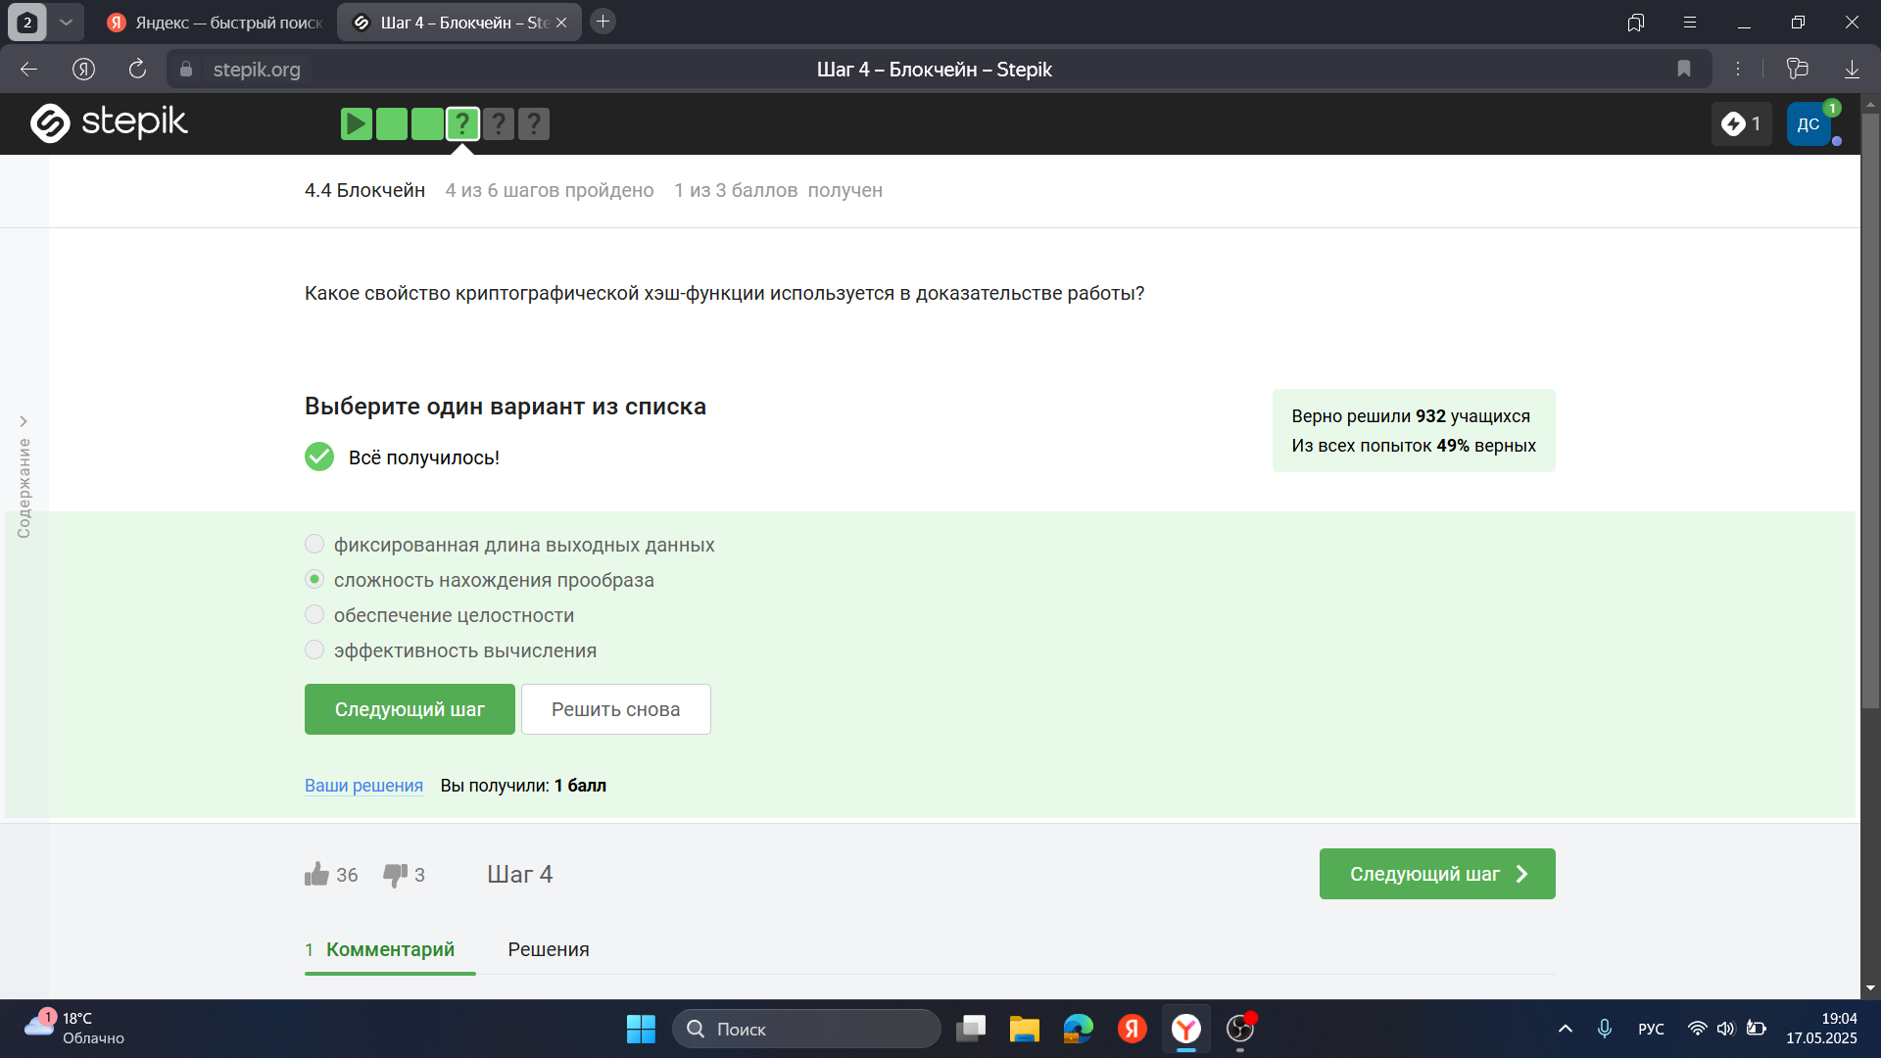
Рис. 13: Вопрос 4.3.3

2.4 Блокчейн
Proof-of-Work, или PoW, (доказательство выполнения работы) — это алгоритм достижения консенсуса в блокчейне; он используется для подтверждения транзакций и создания новых блоков. С помощью PoW майнеры конкурируют друг с другом за завершение транзакций в сети и за вознаграждение. Пользователи сети отправляют друг другу цифровые токены, после чего все транзакции собираются в блоки и записываются в распределенный реестр, то есть в блокчейн. (рис. 14).
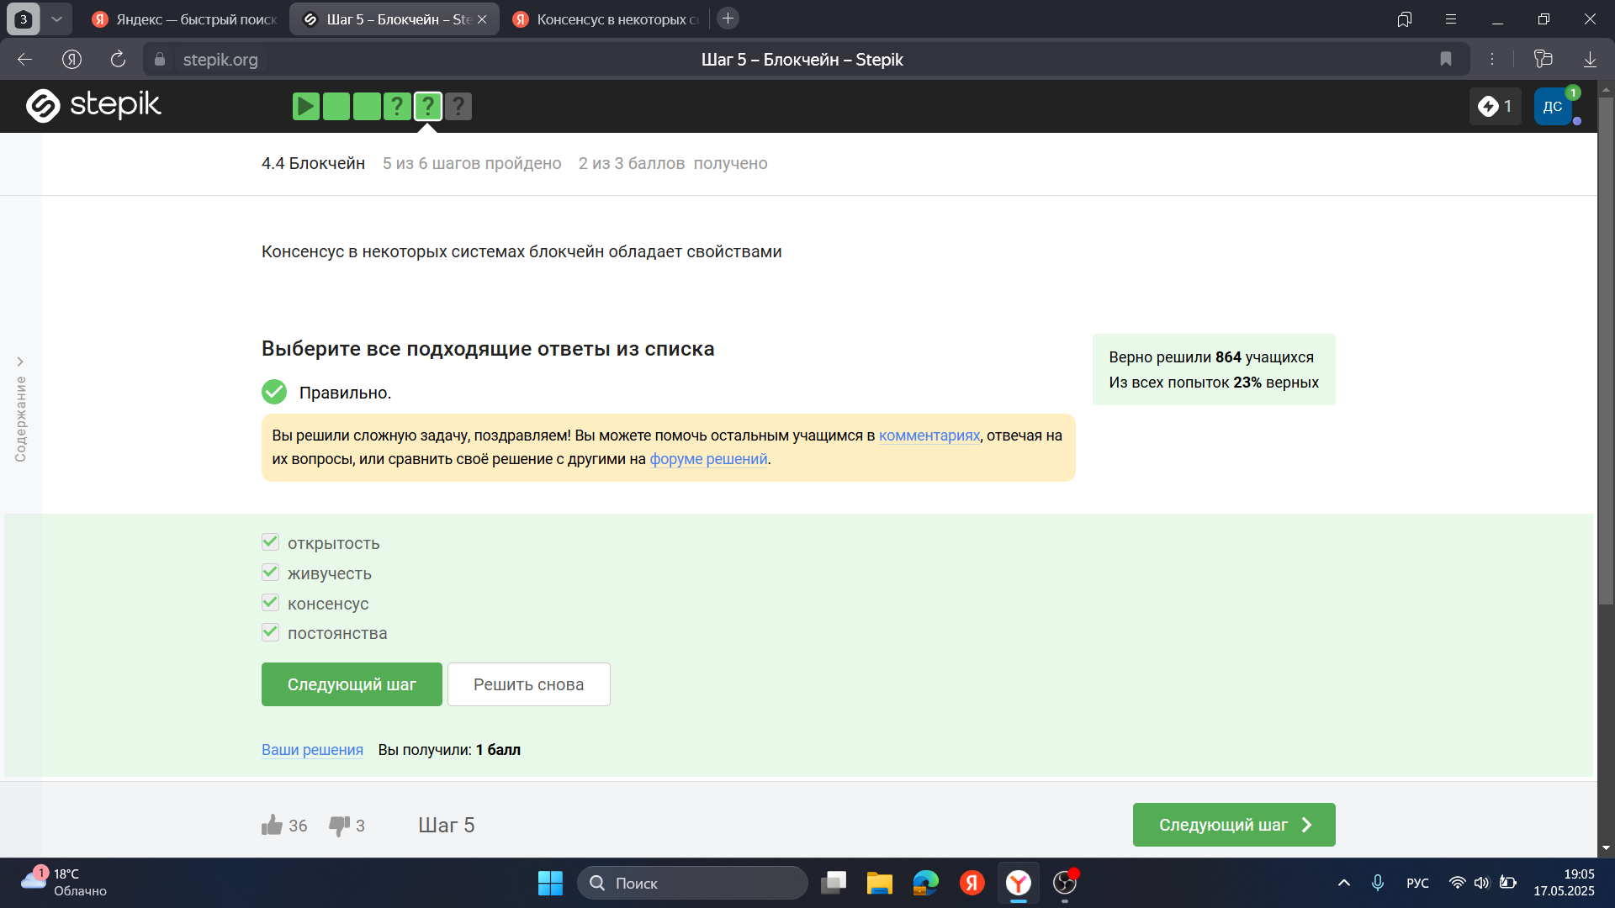
Рис. 14: Вопрос 4.4.1
Консенсус блокчейна — это процедура, в ходе которой участники сети достигают согласия о текущем состоянии данных в сети. Благодаря этому алгоритмы консенсуса устанавливают надежность и доверие к самоу сети. (рис. 15).
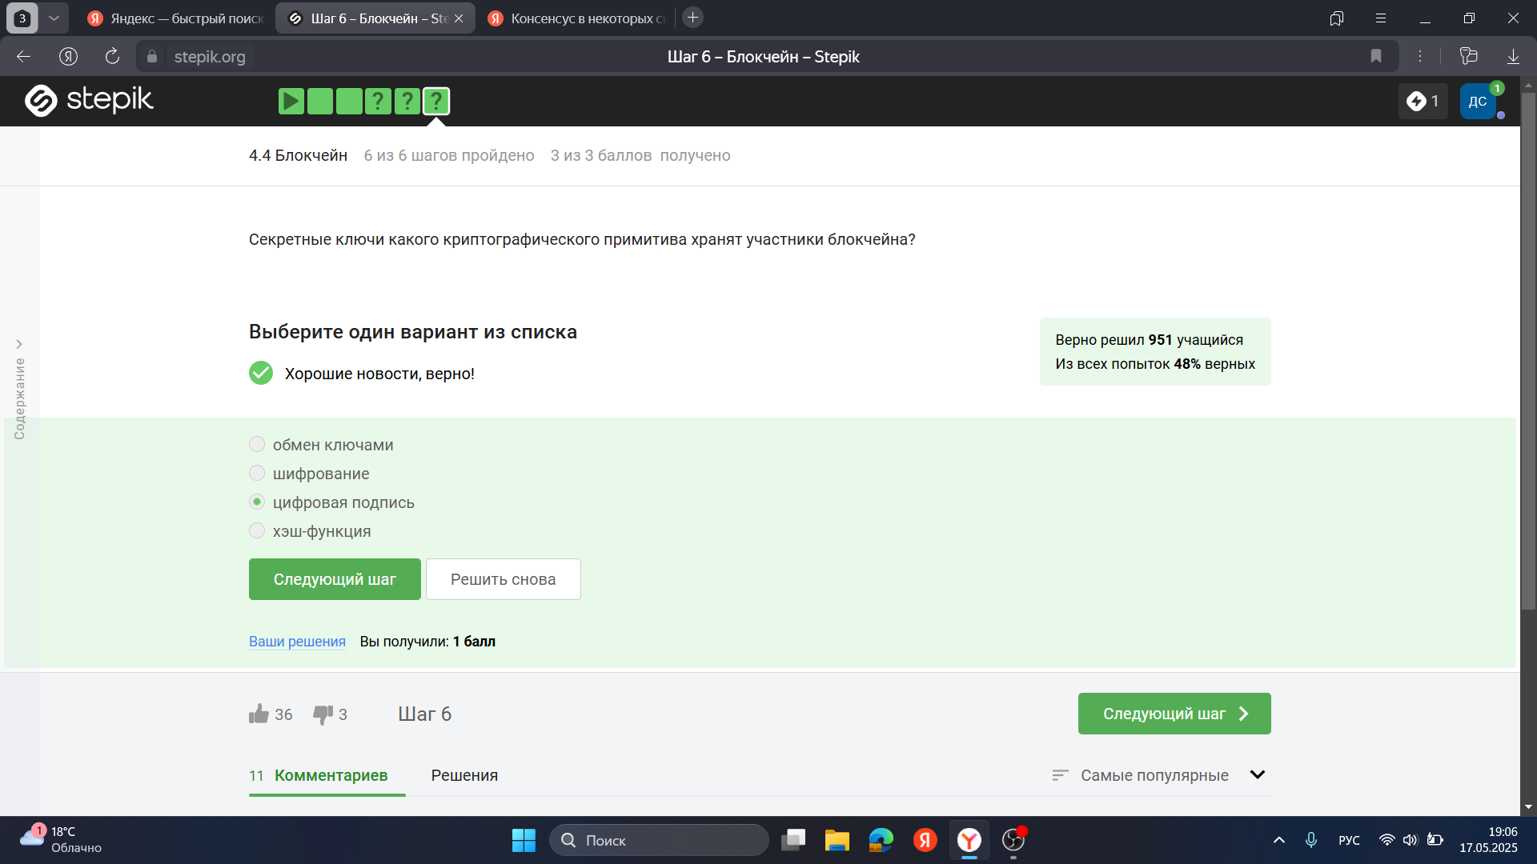
Рис. 15: Вопрос 4.4.2
Ответ - цифровая подпись (рис. 16).
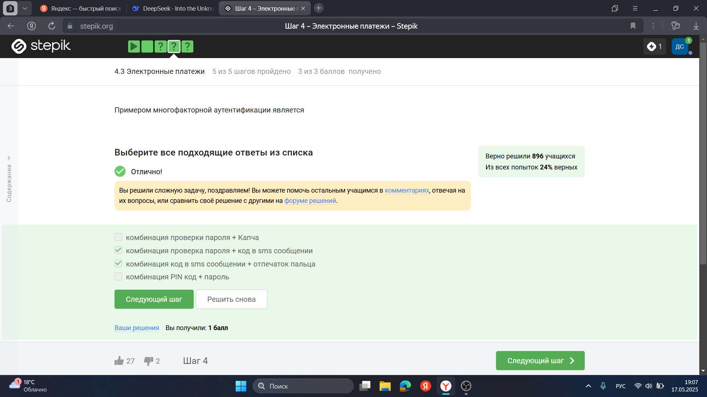
Рис. 16: Вопрос 4.4.3

3 Выводы
Я прошел третий блок

